





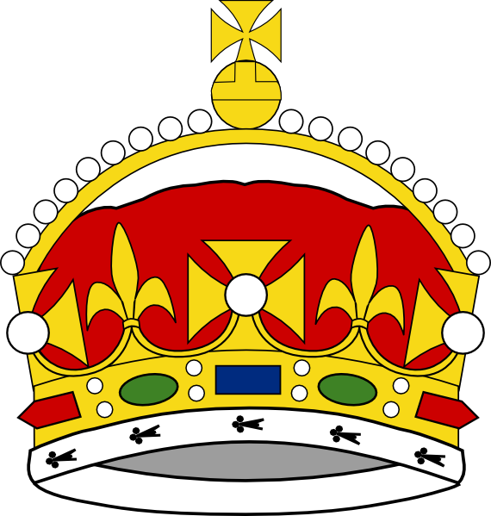

Jakou korunu bys věnoval našemu knížeti Václavovi? Vyber korunu a vyzdob ji podle své fantazie.

Všechny uveřejněné odkazy [cit. 2011-07-07]. Dostupné pod licencí Public domain na WWW:
<http://www.clker.com/clipart-24035.html>
<http://www.clker.com/clipart-24033.html>
<http://www.clker.com/clipart-15746.html>
<http://www.clker.com/clipart-15745.html>

